
EU_52_sada 2_12_PVD_Racio polévky_Lich
Název školy | Střední škola, Základní škola a Mateřská škola, Karviná, p. o.
Autor | Mgr. Eva Lichá
Anotace | Pracovní listy předkládají názorný postup přípravy jednoduchého jídla s přihlédnutím k zásadám zdravého stravování.
Vzdělávací oblast | Odborné činnosti
Předmět | Práce v domácnosti
Tematická oblast/téma | Příprava pokrmů/Racio polévky
Výsledky vzdělávání | Žák by měl  - připravit jednoduché pohoštění a pokrm  - dodržovat základní hygienické  a bezpečnostní předpisy při práci  - orientovat se v základním vybavení kuchyně
Klíčová slova | Recept, pracovní postup, polévky, význam pro zdraví
Druh učebního materiálu | pracovní list
Typ vzdělávání | Střední vzdělávání, 1. ročník Praktické školy jednoleté
Ověřeno | Datum: 27. 11. 2013, Třída:I. PRŠ 1
Zdroj | Foto: archiv autorky

Racio polévky

1. Polévka z červené čočky
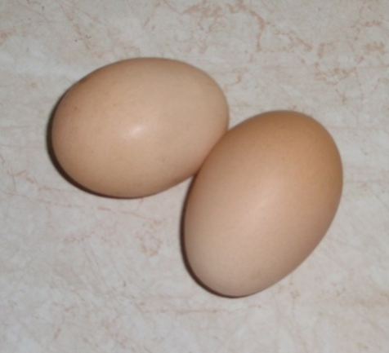
Potřebné suroviny

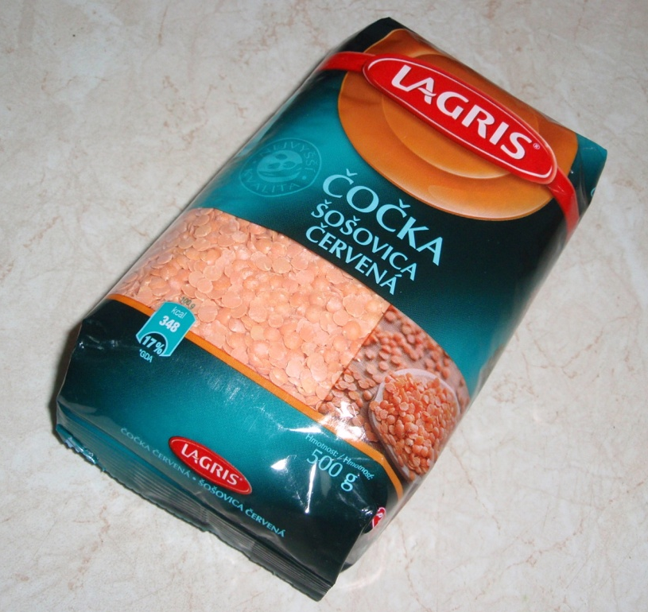

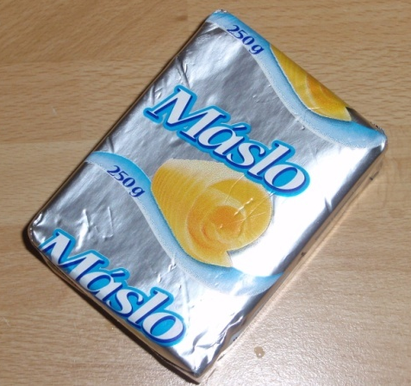

Pracovní postup
- 200 gramů červené čočky propláchneme
- vaříme 5 - 10 minut
- přidáme rozšlehaná vejce a povaříme
- podáváme s rozpuštěným máslem,
- zdobíme bylinkami
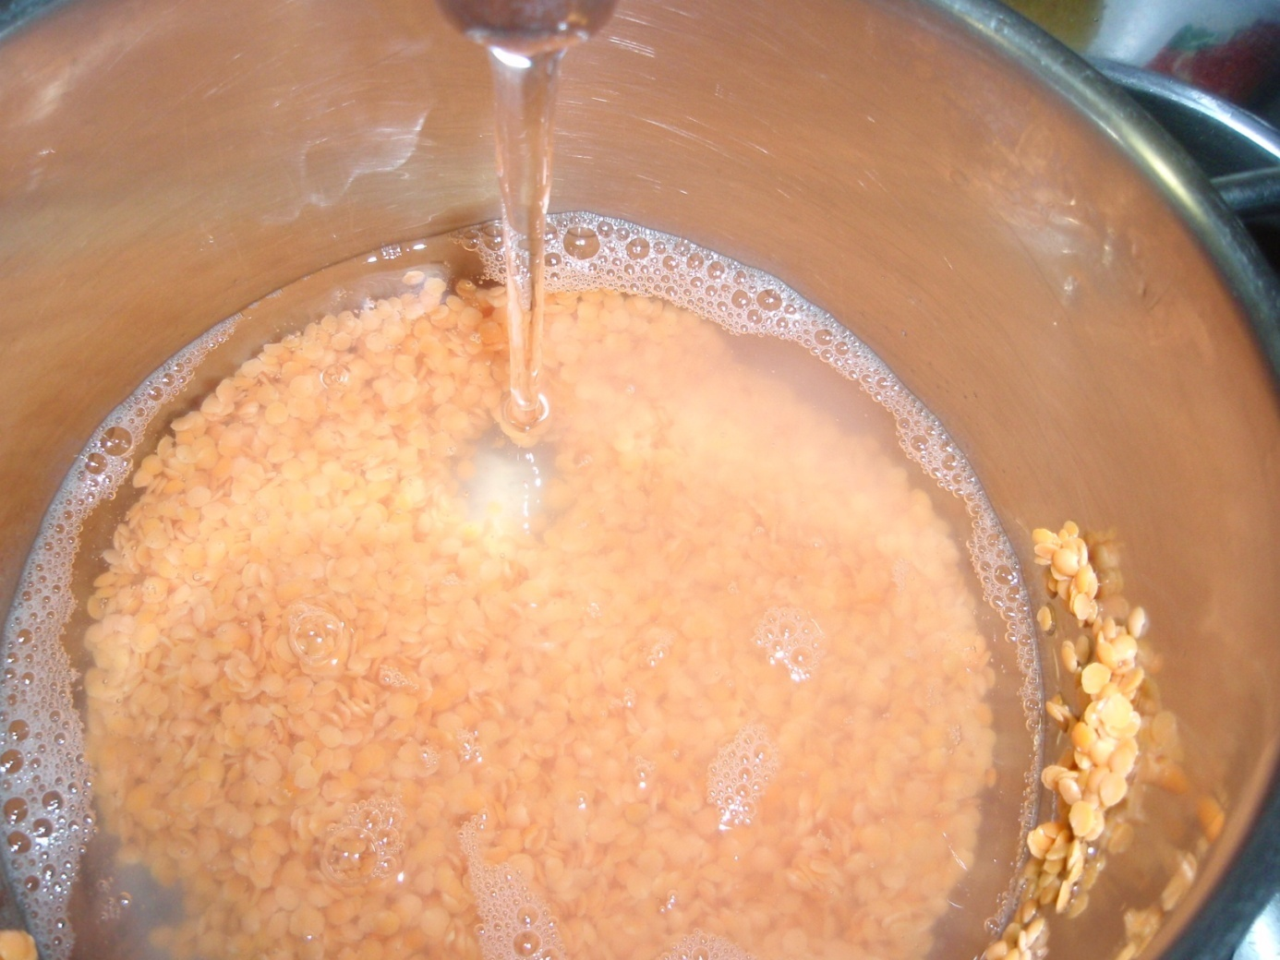
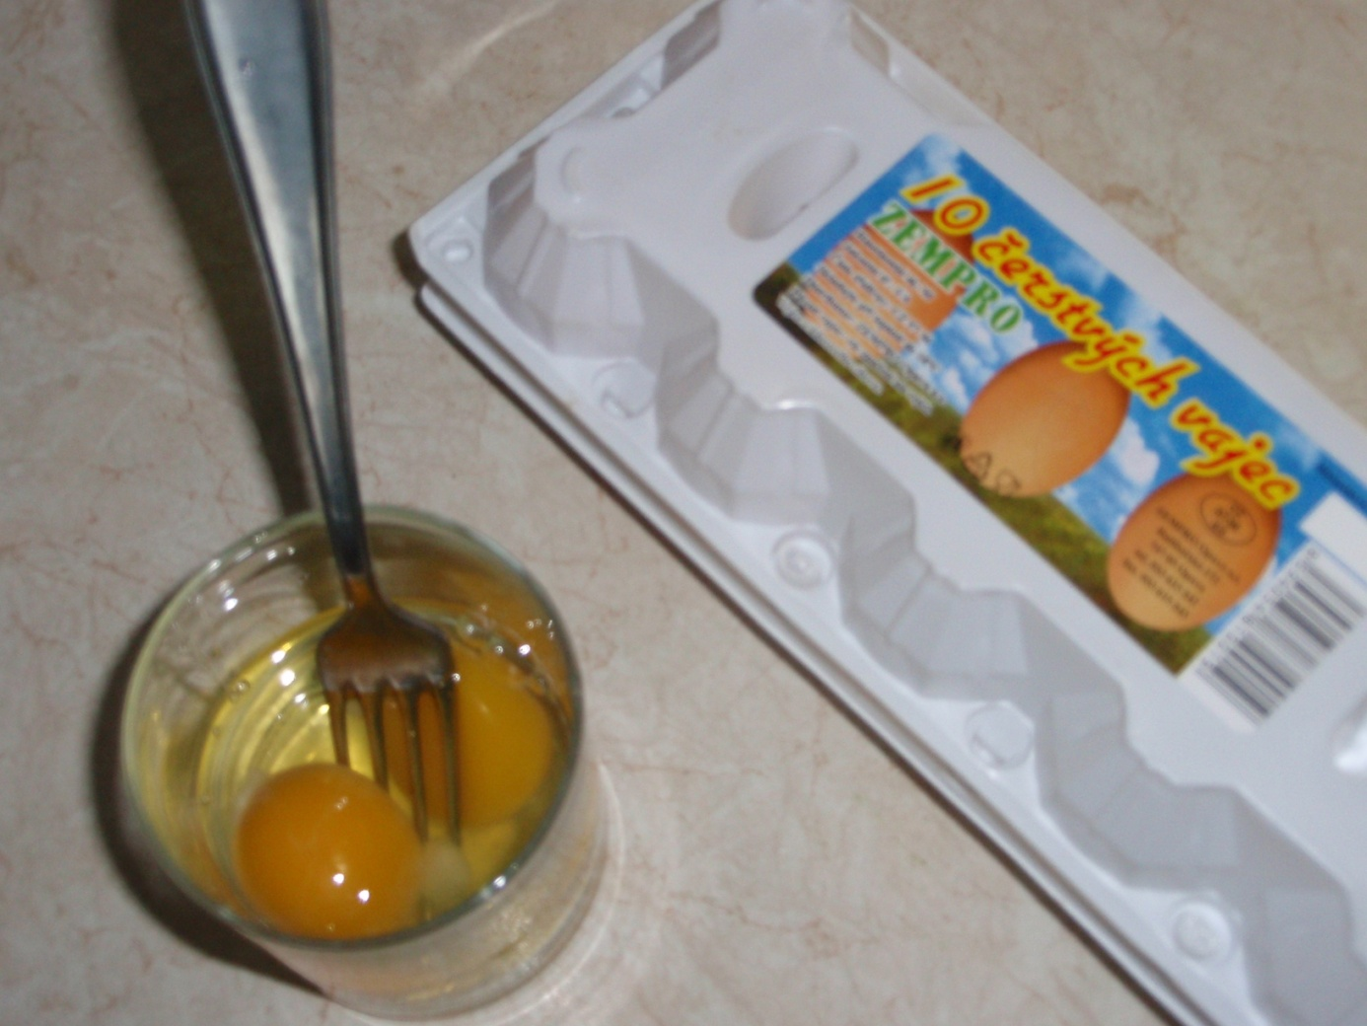
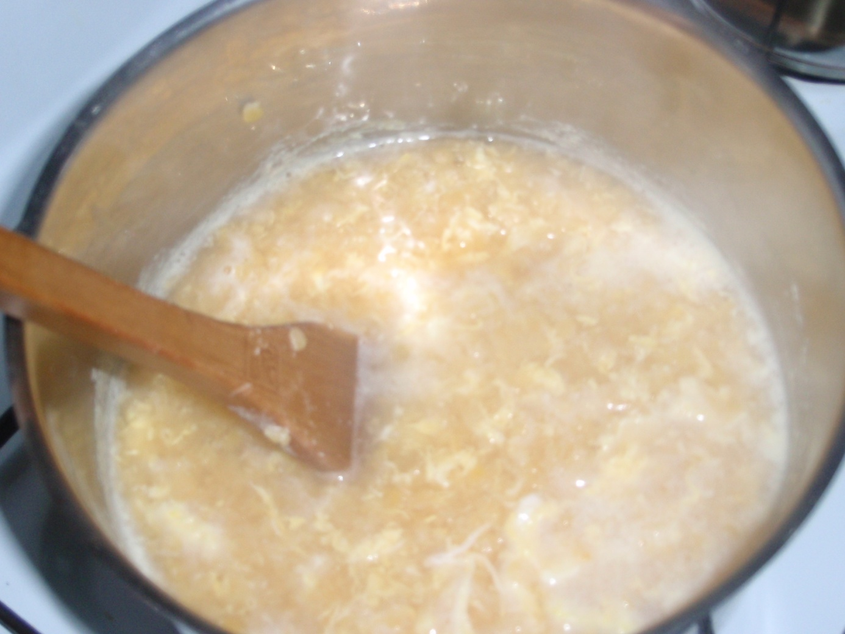
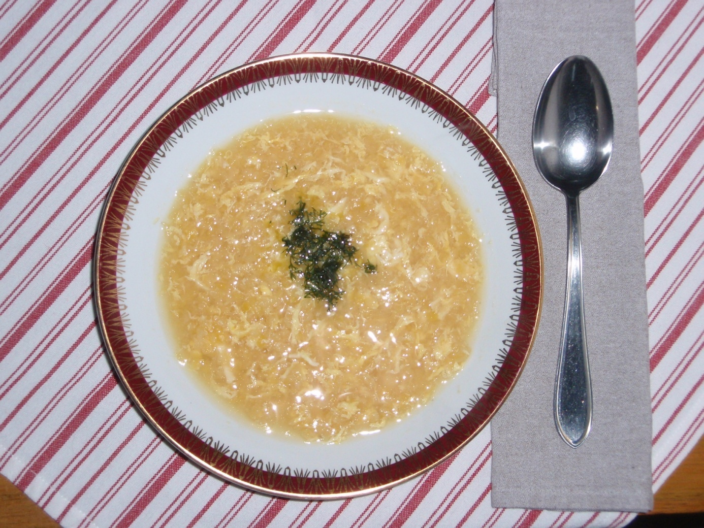
2. Pórková polévka se sýrem

Pracovní postup:
- pórek omyjeme a nakrájíme na kousky
- z másla a hladké mouky opražíme jíšku a zalijeme ji vodou
- do vroucí vody vsypeme zeleninu
- osolíme, přidáme kmín
- vaříme 15 minut
- na závěr rozpustíme v polévce tavený sýr
- můžeme přidat nudle (noky)

Úkol:
Vypiš potřebné suroviny na základě pracovního postupu a přiložených zobrazení.

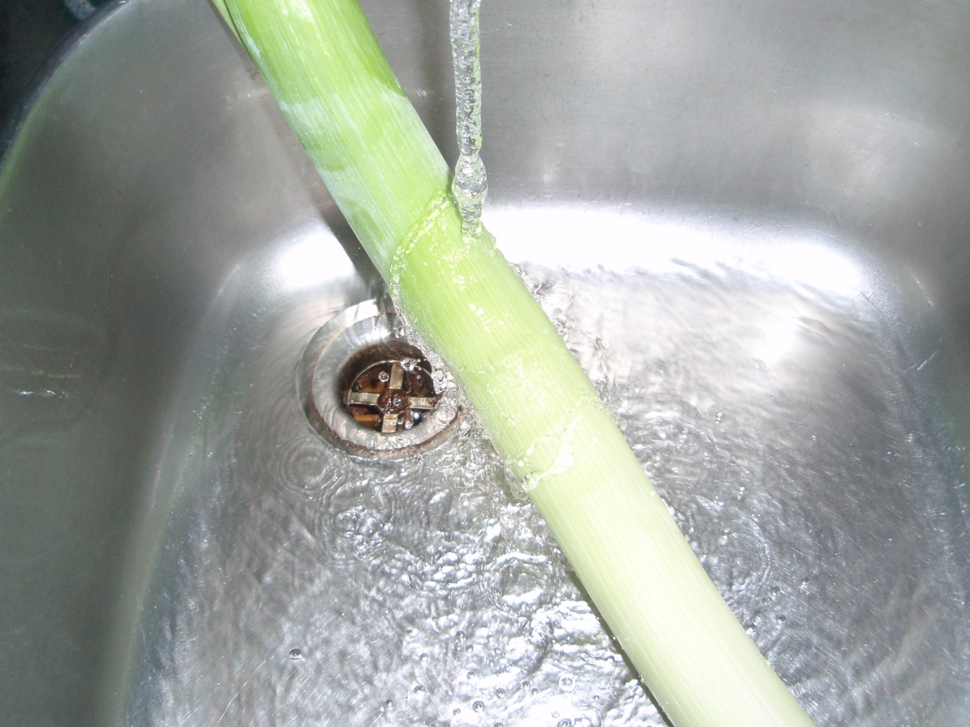
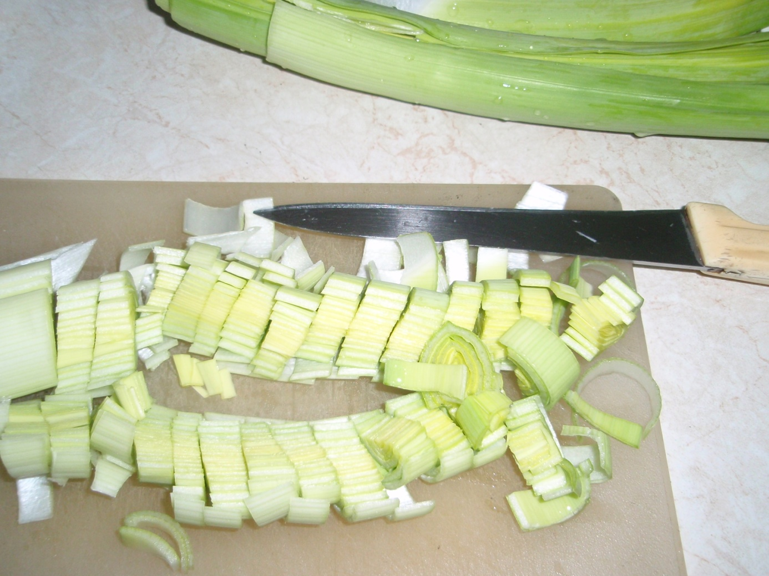
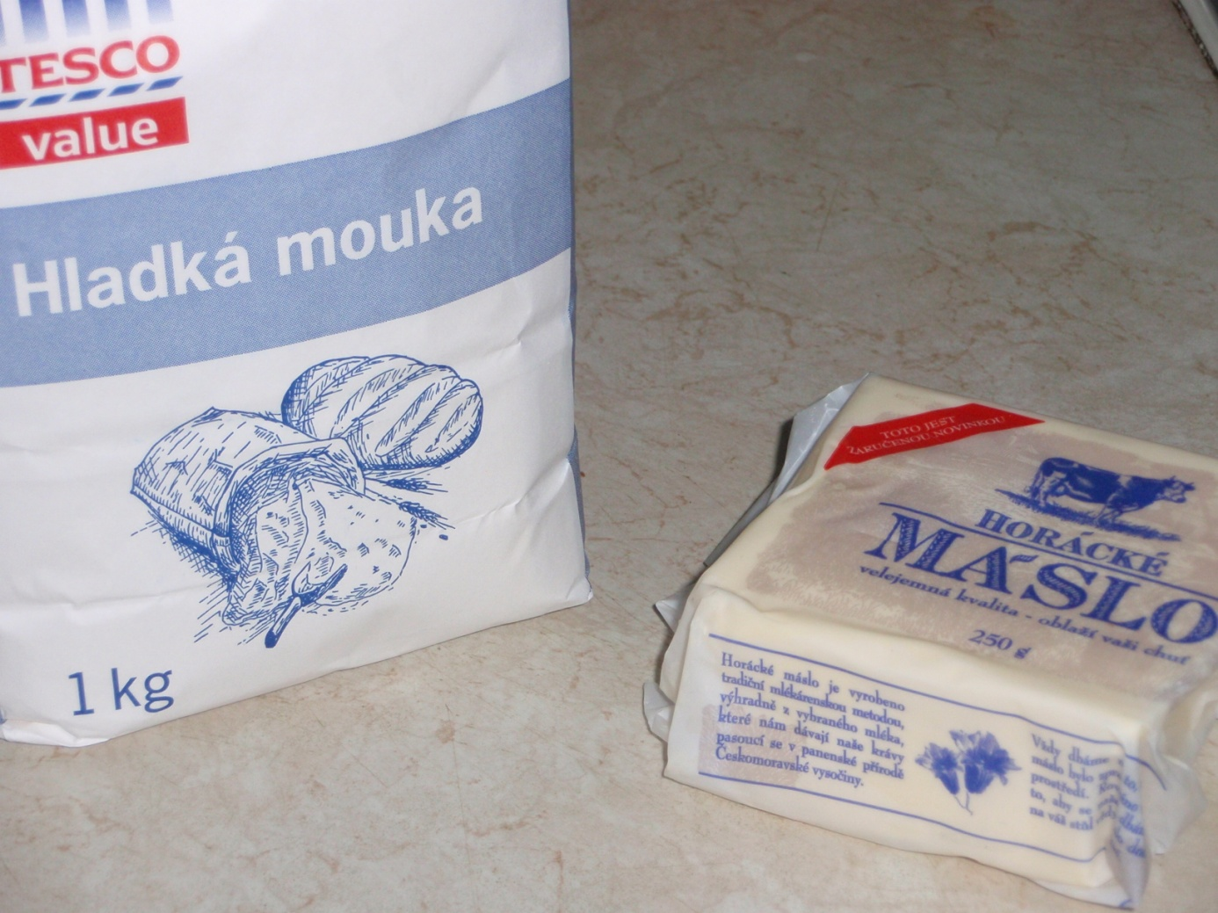
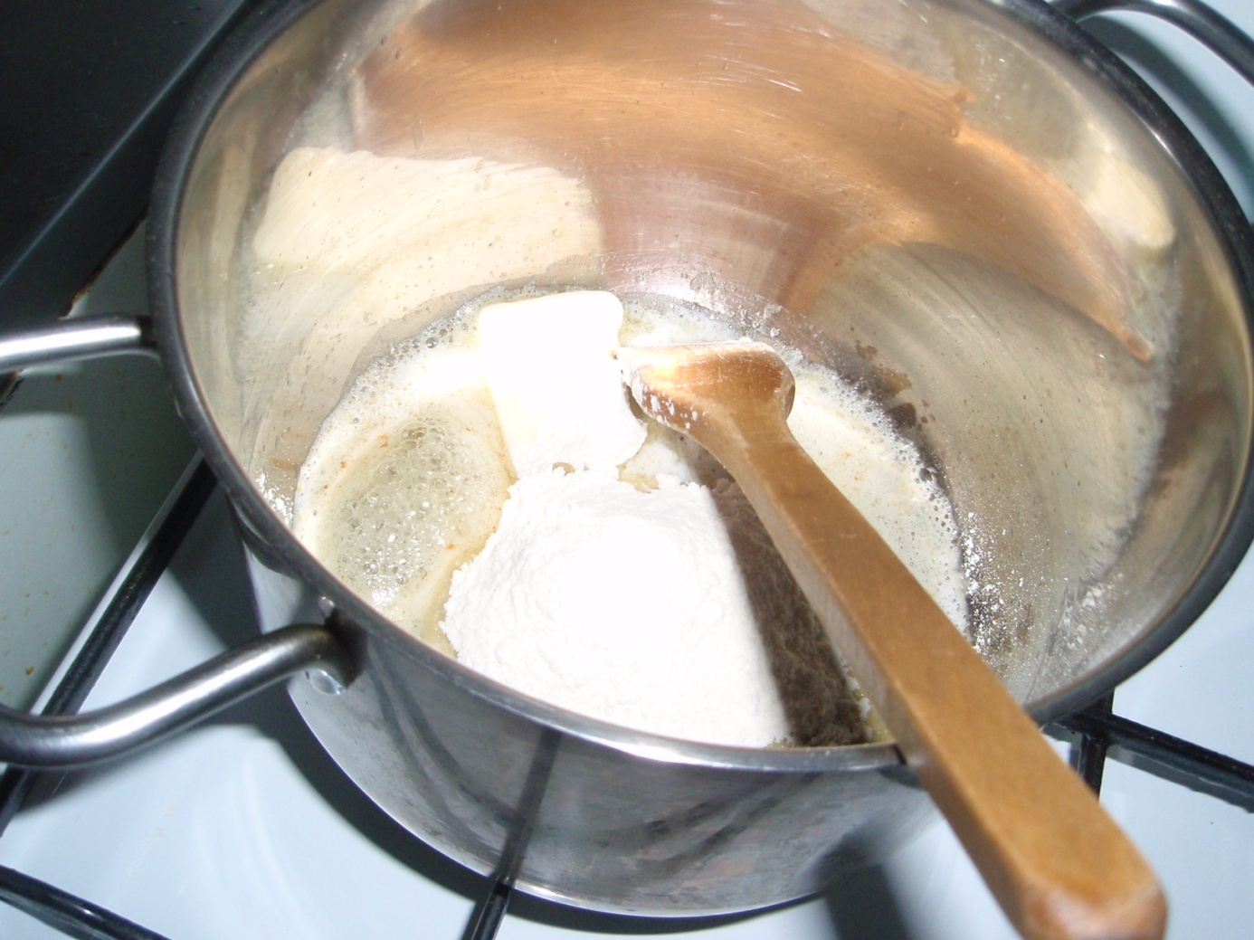
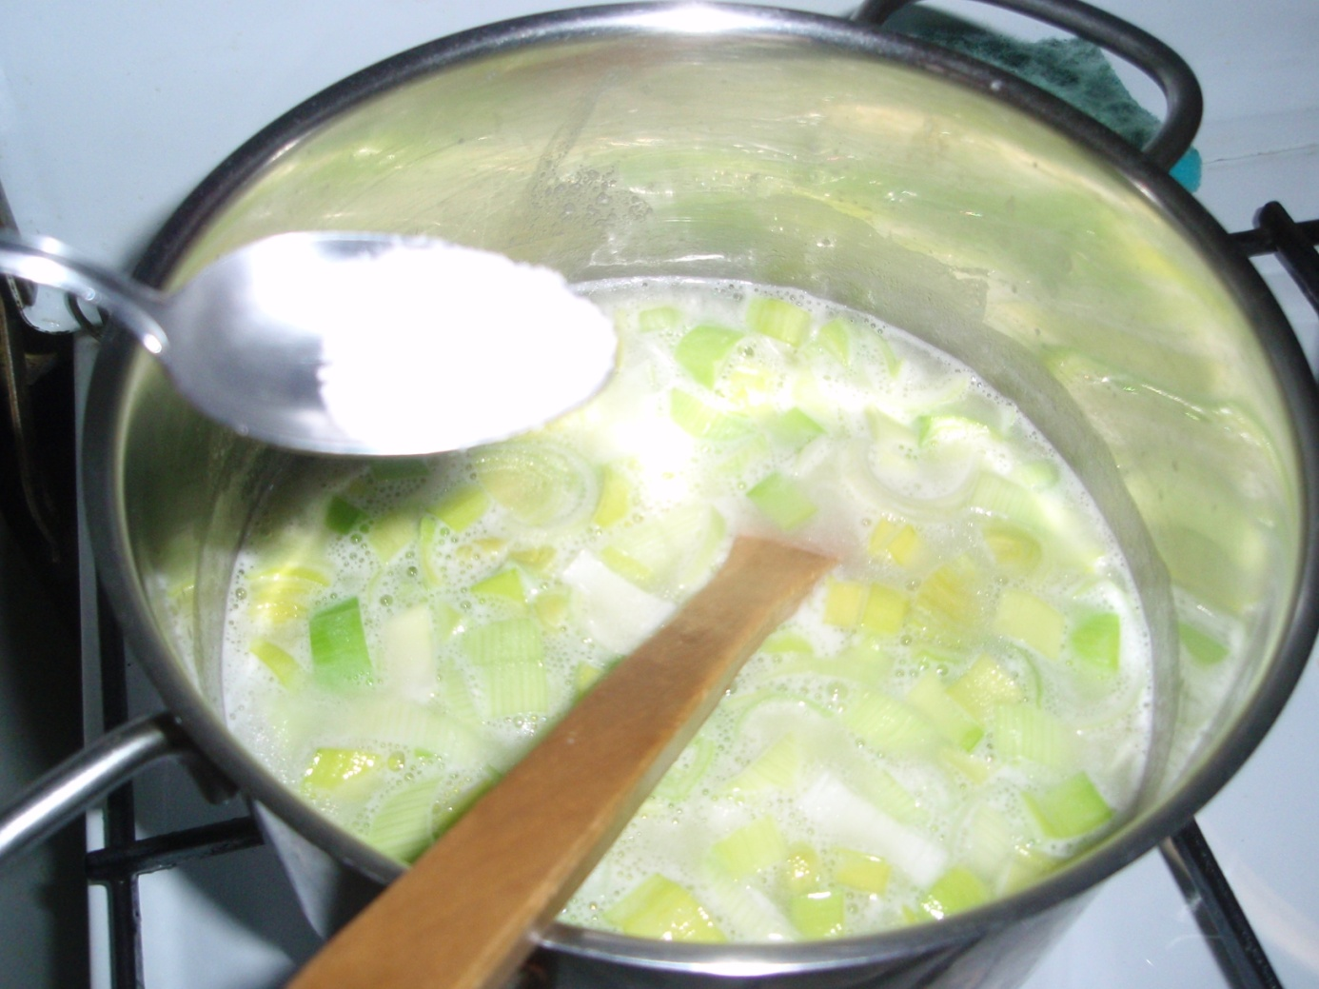
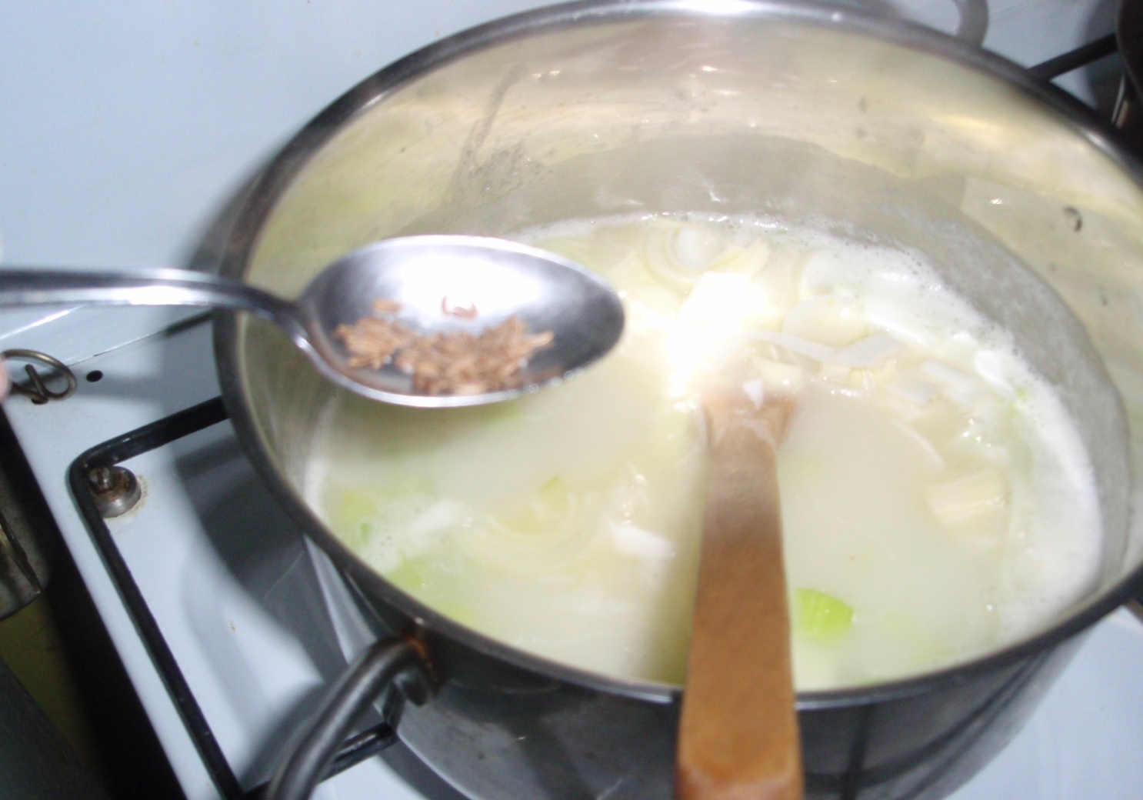
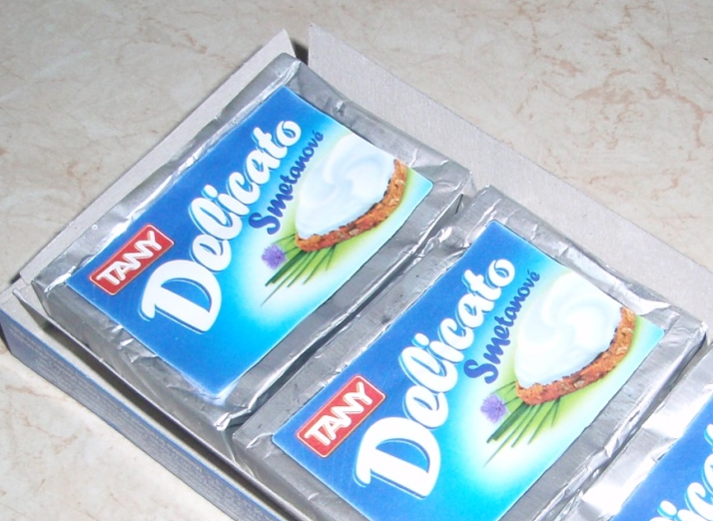

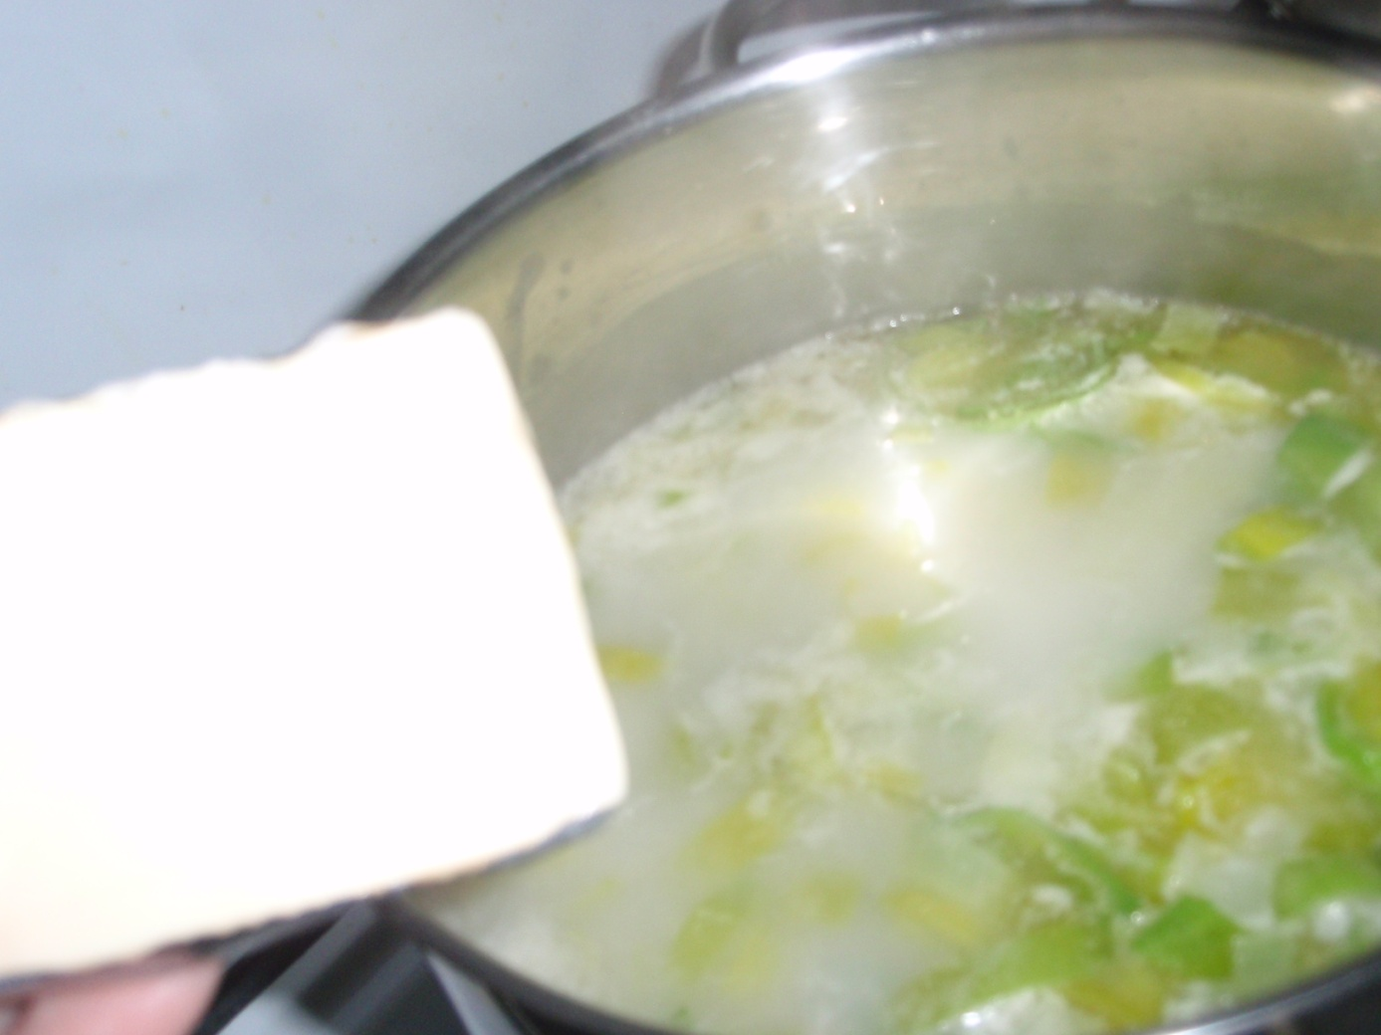
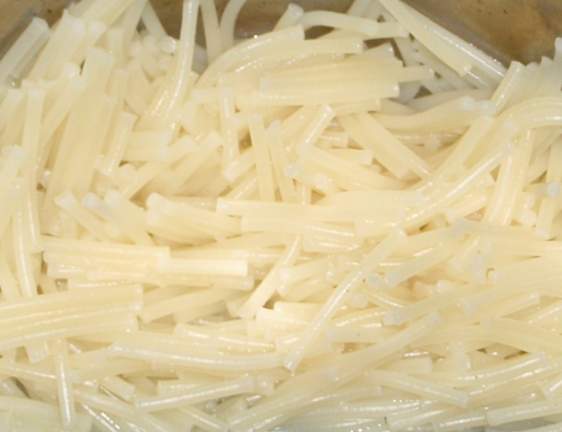

Vytvořte 2 skupiny a polévky vyzkoušejte.

